wgsn教育网用户登录常见问题q&A

Q1 浏览器版本与适配：请使用推荐版本浏览器
A: 360、safari浏览器自带加速功能，常会跳出所在IP段，建议切换谷歌chorome或火狐浏览器（最新版本）

Q2 IP问题：检查是否进入校园网以及注册或激活教育网账号
由于校外访问vpn端口或账号因素，导致未能进入校园网。
A: 请按照以下步骤进行初步故障检查。
-1.测试ip范围：
打开一下链接：https://www.ip138.com/ 截图并反馈给联系人或wgsn客户经理检查所在ip段是否已经进入校园网内。如在校园网内，请继续按照第二步注册或激活账号。如不在校园网内，建议咨询信息中心vpn设置。

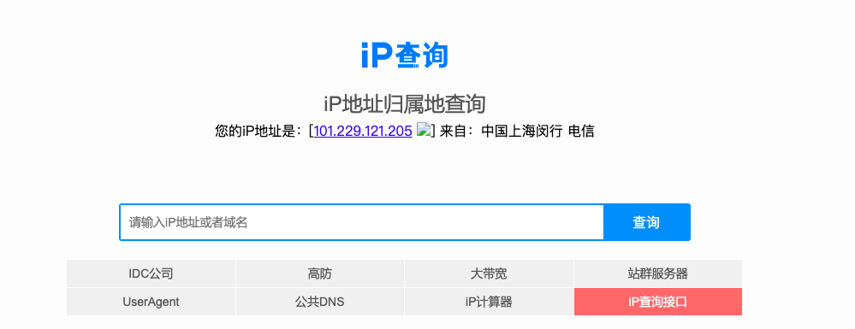
-2 注册校园网账号
校园网内需要绑定学校邮箱（edu邮箱，每个学校邮箱域名已经在后台备注）进行登陆注册，每三个月需要使用一次，超过三个月会自动冻结。请重新激活即可，操作方法如下：
-1 打开注册地址：www.wgsnchina.cn/accounts/edu
-2 初次使用请点左边，激活账号请点击右边。输入信息后5分钟左右在邮箱中查收启动邮件，设置或修改密码（因邮箱拦截等因素，可查询垃圾邮箱）
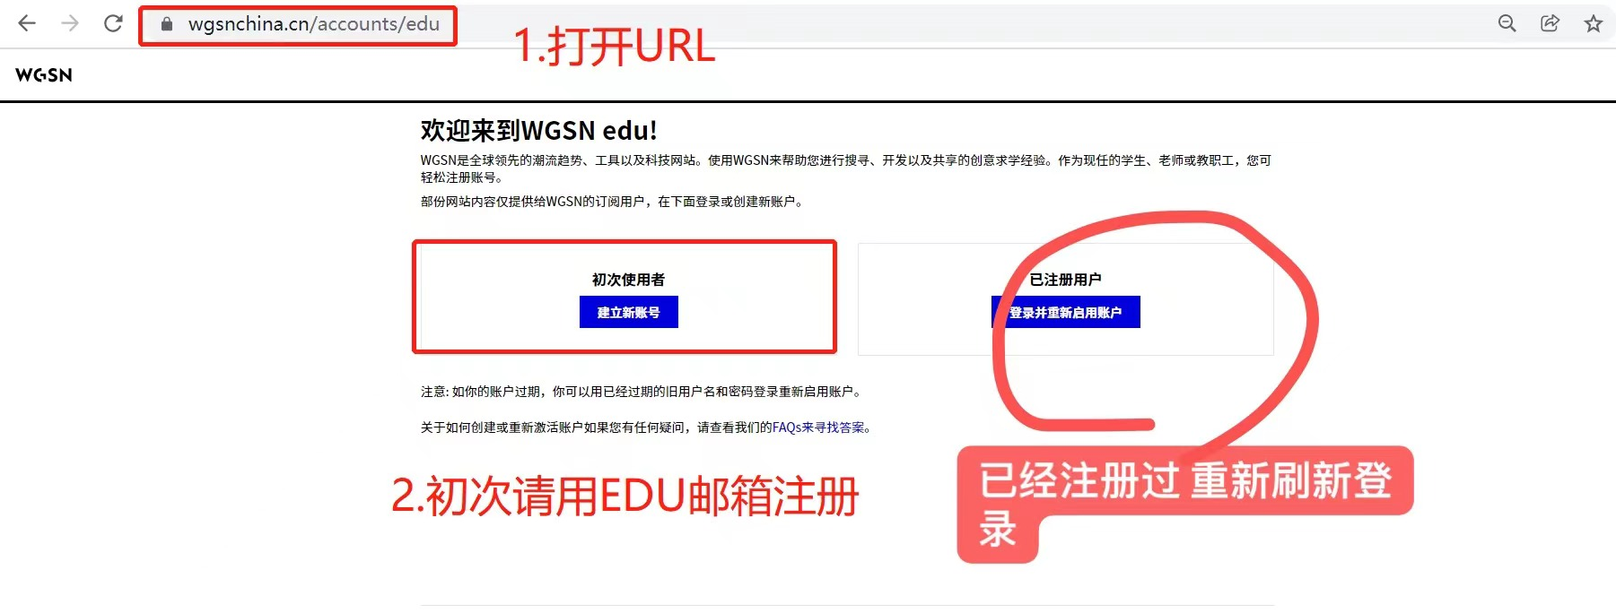
-3 设置账号成功后，在校园网内或vpn等方式，进行访问。

Q3 报告或图片加载缓慢问题
A：由于wgsn服务器主站点（wgsn.com）部署在纽约，国内数据端为阿里云部署（wgsnchina.cn），建议加载缓慢的时候可以切换访问至国际站点进行访问登录（wgsn.com）。

